**学习指南**

**一、学习内容**

专题复习——中国古代重大工程（二）长城与明北京城

3.长城

4.明北京城

**二、学习目标**

通过明长城和北京城的建筑，体会中国古代人民的智慧和创造力。

**三、学习形式**

1.阅读教材：七年级下册第16课

2.观看微课，完成学习任务

**四、学习任务**

观看微课《中国古代重大工程（一）都江堰与隋朝大运河》，完成下列问题

1.思考：比较秦长城与明长城，两者有哪些异同？

2.思考：长城在历史上有哪两种作用？在哪些历史时期，哪种作用相应比较突出？为什么？

3.有关长城的知识结构

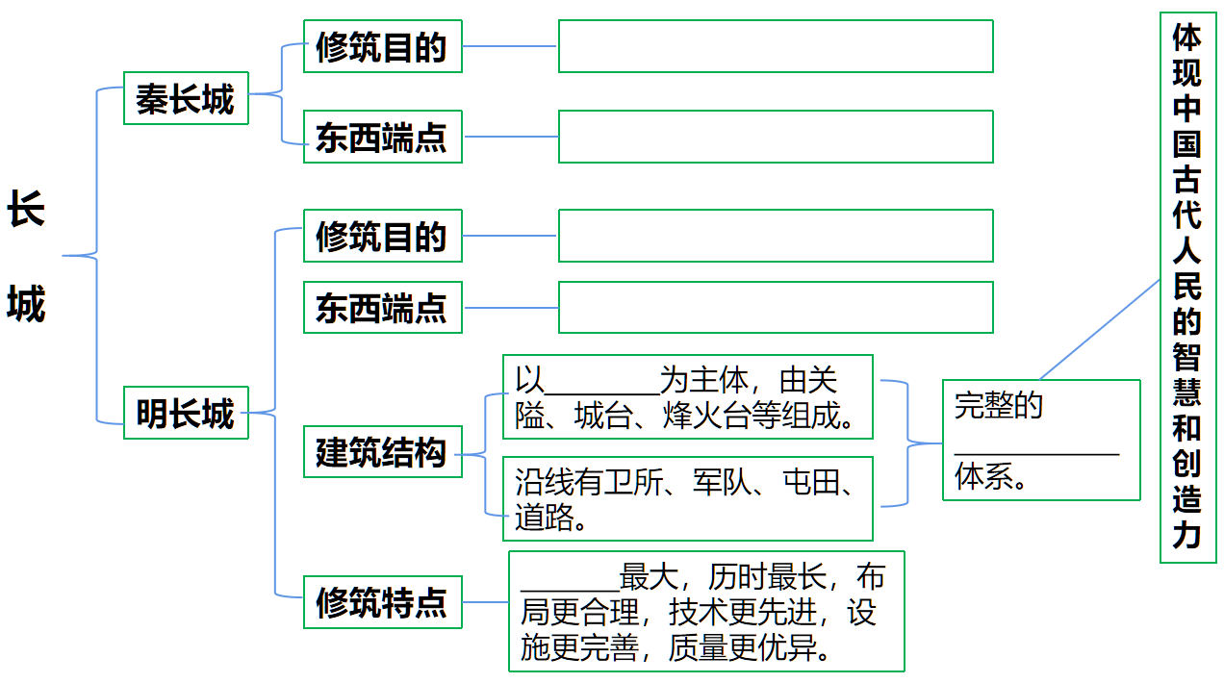

4.思考：根据右图，与元大都比较，明北京城发生了哪些变化？

5.有关明北京城的知识结构

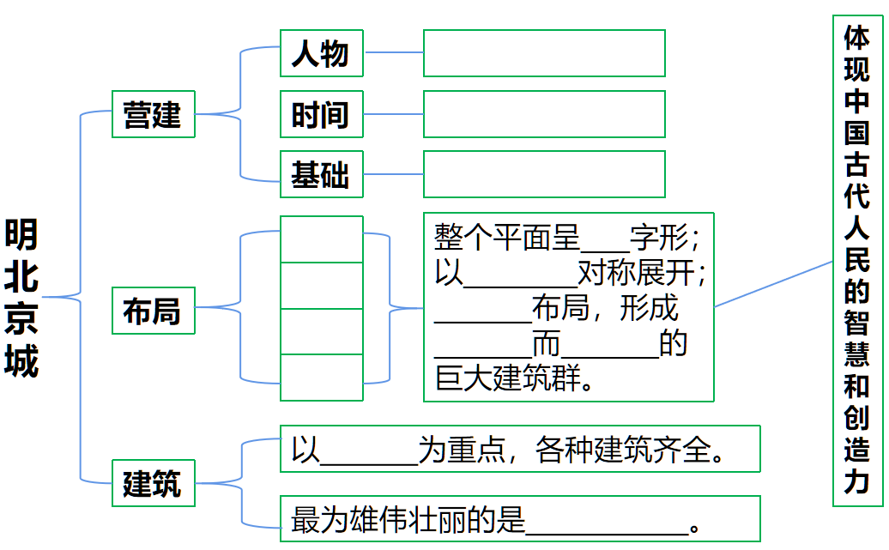

6.课时小结

长城是我国古代的____________工程，明北京城则是一个完整而和谐的建筑群，它们的结构和布局巧妙合理，充分体现了我国古代人民的智慧和创造力。